

悦·享生活

校园卡在线服务系统·系统实现文档



**Github address: https://github.com/woodiness/Software-Engineering**

**班级：计科1506班**

**组长：赵 帅 20154512**

**组员：宗子潇 20154465**

**李康维 20154515**

**郭晓娇 20154395**

**李雪卉 20154471**

**目 录**

**1 系统通用类实现 3**

1.1 数据库通用类实现 3

1.2 其它通用类实现 5

**2 “生活缴费”模块实现 5**

2.1 “余额充值”子模块实现 5

2.2 “缴纳水费”子模块实现 10

2.3 “缴纳电费”子模块实现 14

2.4 “缴纳网费”子模块实现 18

**3 “消费查询”模块实现 23**

3.1 “消费流水查询”子模块实现 23

3.2 “饮食消费分析”子模块实现 26

**4 “生活服务”模块实现 31**

4.1 “修改消费密码”子模块实现 31

4.2 “修改网费套餐”子模块实现 34

4.3 “校卡冻结/解冻”子模块实现 37

4.4 “申请门禁密钥”子模块实现 41

**5 小 结 45**

# 1 系统通用类实现

## 数据库通用类实现

数据库通用类的实现主要通过Package Dao，其中主要提供了五个数据访问方法，他们执行类似的动作：插入、删除、查找、更新，具体如表所示。

表1.1 BasicInformation类中的5个数据访问方法列表

|  |  |
| --- | --- |
| **函数名** | **函数需要执行的操作** |
| void add (BasicInformation) | 向BasicInformation插入一条记录 |
| BasicInformation basicInformation (String) | 从BasicInformation查找一条记录 |
| List<BasicInformation> basicInformations () | 从BasicInformation查找所有记录 |
| void delete () | 从BasicInformation删除一条记录 |
| void update (BasicInformation) | 从BasicInformation更新一条记录 |

表1.2 CampusCard类中的5个数据访问方法列表

|  |  |
| --- | --- |
| **函数名** | **函数需要执行的操作** |
| void add (CampusCard) | 向CampusCard插入一条记录 |
| CampusCard campusCard (String) | 从CampusCard查找一条记录 |
| List<CampusCard> campusCards () | 从CampusCard查找所有记录 |
| void delete () | 从CampusCard删除一条记录 |
| void update (CampusCard) | 从CampusCard更新一条记录 |

表1.3 CardReader类中的5个数据访问方法列表

|  |  |
| --- | --- |
| **函数名** | **函数需要执行的操作** |
| void add (CardReader) | 向CardReade插入一条记录 |
| CardReader cardReader (String) | 从CardReade查找一条记录 |
| List<CardReader> cardReaders () | 从CardReade查找所有记录 |
| void delete () | 从CardReade删除一条记录 |
| void update (CardReader) | 从CardReade更新一条记录 |

表1.4 ConsumeRecord类中的5个数据访问方法列表

|  |  |
| --- | --- |
| **函数名** | **函数需要执行的操作** |
| void add (ConsumeRecord) | 向ConsumeRecord插入一条记录 |
| ConsumeRecord consumeRecord (String) | 从ConsumeRecord查找一条记录 |
| List<ConsumeRecord> consumeRecords () | 从ConsumeRecord查找所有记录 |
| void delete () | 从ConsumeRecord删除一条记录 |
| void update (ConsumeRecord) | 从ConsumeRecord更新一条记录 |

表1.5 DormElectric类中的5个数据访问方法列表

|  |  |
| --- | --- |
| **函数名** | **函数需要执行的操作** |
| void add (DormElectric) | 向DormElectric插入一条记录 |
| DormElectric dormElectric(String) | 从DormElectric查找一条记录 |
| List<DormElectric> dormElectrics () | 从DormElectric查找所有记录 |
| void delete () | 从DormElectric删除一条记录 |
| void update (DormElectric) | 从DormElectric更新一条记录 |

表1.6 DormKey类中的5个数据访问方法列表

|  |  |
| --- | --- |
| **函数名** | **函数需要执行的操作** |
| void add (DormKey) | 向DormKey插入一条记录 |
| DormKey dormKey (String) | 从DormKey查找一条记录 |
| List<DormKey> dormKeys () | 从DormKey查找所有记录 |
| void delete () | 从DormKey删除一条记录 |
| void update (DormKey) | 从DormKey更新一条记录 |

表1.7 FinancialService类中的5个数据访问方法列表

|  |  |
| --- | --- |
| **函数名** | **函数需要执行的操作** |
| void add (FinancialService) | 向FinancialService插入一条记录 |
| FinancialService financialService (String) | 从FinancialService查找一条记录 |
| List<FinancialService> financialServices () | 从FinancialService查找所有记录 |
| void delete () | 从FinancialService删除一条记录 |
| void update (FinancialService) | 从FinancialService更新一条记录 |

表1.8 NetworkFlow类中的5个数据访问方法列表

|  |  |
| --- | --- |
| **函数名** | **函数需要执行的操作** |
| void add (NetworkFlow) | 向NetworkFlow插入一条记录 |
| NetworkFlow networkFlow (String) | 从NetworkFlow查找一条记录 |
| List<NetworkFlow> networkFlows () | 从NetworkFlow查找所有记录 |
| void delete () | 从NetworkFlow删除一条记录 |
| void update (NetworkFlow) | 从NetworkFlow更新一条记录 |

## 1.2 其它通用类实现

（1）建议类Suggestion：用于跟据每类食物的摄入比例，提出相关饮食建议。Suggestion类中存储了摄入比例的临界值，以及相关的所有建议。

（2）分析结果类Analysis：用于存储一定时间段内的饮食消费记录的统计结果，其中包括了各类食物的消费次数及次数占比、消费金额及金额占比。

（3）数据库表的映像package model：存储了数据库中所有表的映像结构。

（4）数据库驱动类DBUtil：为了连接数据库。

# 2 “生活缴费”模块实现

只有拥有root权限的用户和servlet服务层可以管理数据。管理目标包括校园卡余额，学生水、电、网费，以及所请求目标的增减。当执行完相应缴费操作之后，会实时刷新数据。当请求非法时，会显示响应错误原因。该模块用到的数据库表有CampusCard、DormElectric、NetworkFlow、FinancialService*。*

## 2.1 “余额充值”子模块实现

### 2.1.1 “余额充值”子模块相关类实现

Model.CampusCard:存储了校卡户主学号、卡片id、消费密码、水费；

Dao.CampusCardDao:对CampusCard表的SQL语句操作；

Model.DormElectric:存储了宿舍编号、宿舍电费剩余度数；

Dao.DormElectricDao:对DormElectric表的SQL语句操作；

Model.NetworkFlow:存储了学生上网套餐、已用流量、网费余额；

Dao.NetworkFlowDao:对NetworkFlow表的SQL语句操作；

Model.FinancialService:存储了学生学号、校园卡号、银行卡号、校卡冻结状 态、校卡余额；

Dao.FinancialServiceDao:对FinancialService表的SQL语句操作。

### 2.1.2 “余额充值”子模块文件及跳转关系

（1）模块涉及代码文件列表如表2.1所示。

表2.1 “余额充值”子模块涉及代码文件列表

|  |  |  |
| --- | --- | --- |
| **文件名** | **文件路径** | **文件说明** |
| CampusCard.java | \src\model | 存储了校卡户主学号、卡片id、消费密码、水费 |
| CampusCardDao.java | \src\dao | 对CampusCard表的SQL语句操作 |
| FinancialService.java | \src\model | 存储了学生学号、校园卡号、银行卡号、校卡冻结状态、校卡余额 |
| FinancialServiceDao.java | \src\dao | 对CampusCard表的SQL语句操作 |
| Payment.jsp | \WebContent | 生活缴费模块前端界面 |
| Pay_test.java | \src\servlet | 对支付表单数据进行加密，使之匹配在线扫码服务的接入文档 |
| Pay_yes.java | \src\servlet | 根据扫码支付的结果，调用SQL语句对数据表FinancialService中用户的账户余额进行修改，并将最余额实时反馈到生活缴费模块前端界面 |

（2）模块涉及页面跳转关系图，如图2.1所示。

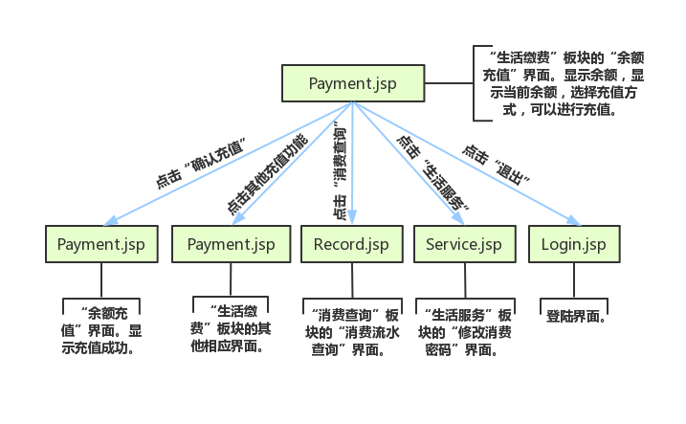

图 2. 1 “余额充值”子模块涉及界面跳转关系图

### 2.1.3 “余额充值”子模块程序流程

“余额充值”子模块程序流程如图2.2所示。

用户登陆成功之后，进入生活缴费-余额充值子模块，选择支付方式和支付金额，扫码支付成功后，servlet中对数据库中用户相应数据进行修改，返回到“生活缴费-余额充值”界面，并显示最新余额。



图 2. 2 “余额充值”子模块模块程序流程图

### 2.1.4 “余额充值”子模块实现界面

“余额充值”子模块实现界面如图2.3-2.6所示。

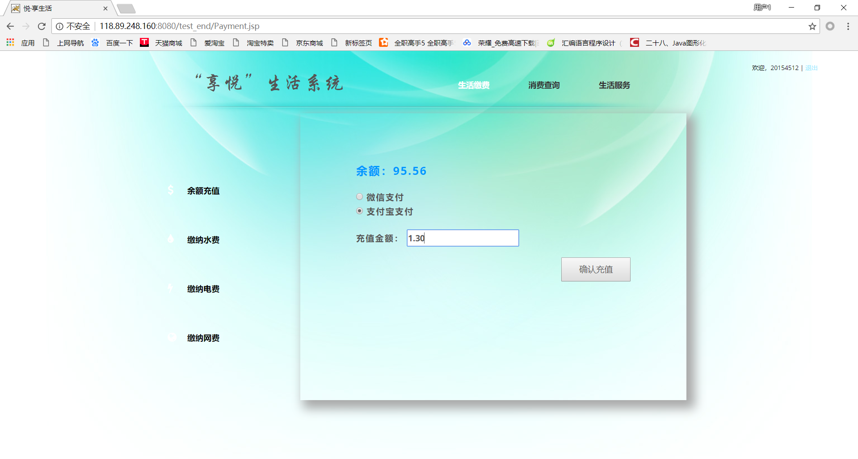

图 2. 3“余额充值”子模块实现界面1

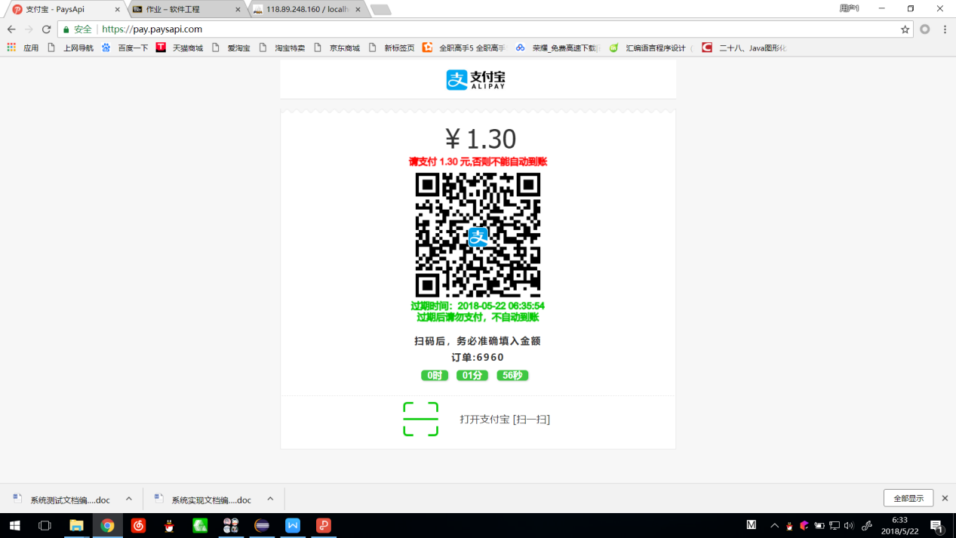

图 2. 4 “余额充值”子模块实现界面2

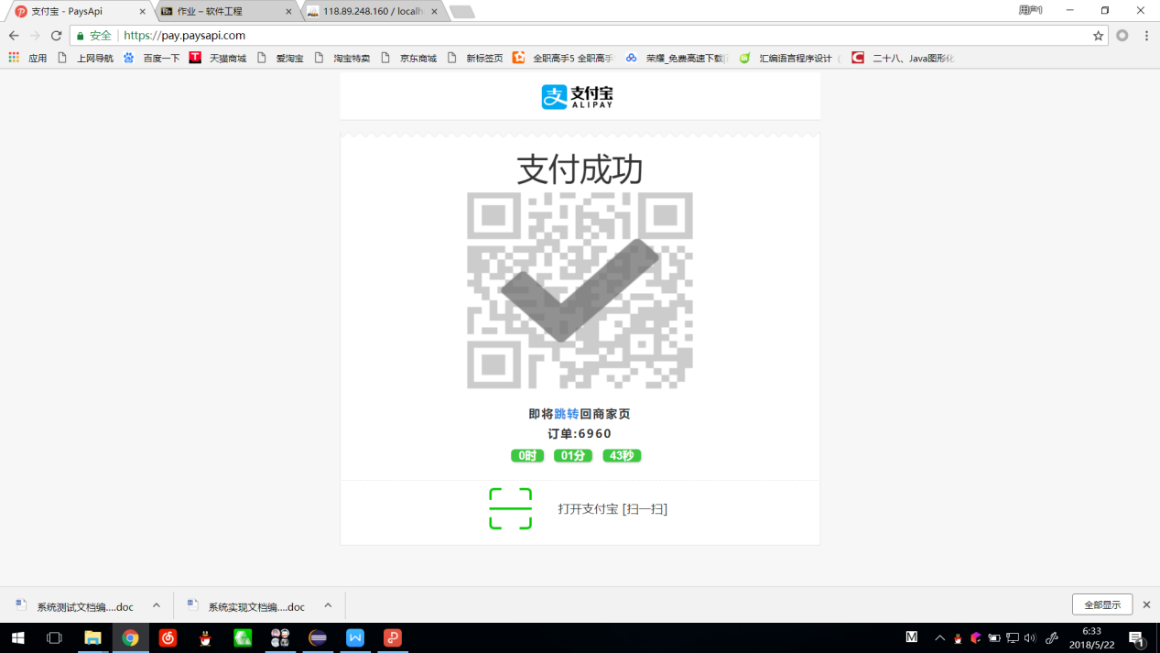

图 2. 5 “余额充值”子模块实现界面3

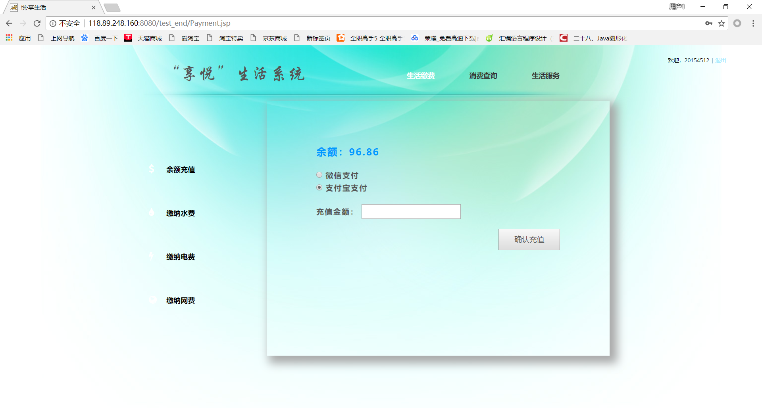

图 2. 6 “余额充值”子模块实现界面4（余额变为96.86=95.56+1.30）

## 2.2 “缴纳水费”子模块实现

### 2.2.1 “缴纳水费”子模块相关类实现

Dao.CampusCardDao:对CampusCard表的SQL语句操作；

Dao.FinancialServiceDao:对FinancialService表的SQL语句操作；

Model.CampusCard:存储了校卡户主学号、卡片id、消费密码、水费；

Model.FinancialService:存储了学生学号、校园卡号、银行卡号、校卡冻结状态、校卡余额。

### 2.2.2 “缴纳水费”子模块文件及跳转关系

（1）模块涉及代码文件列表如表2.2所示。

表2.2 “缴纳水费”子模块涉及代码文件列表

|  |  |  |
| --- | --- | --- |
| **文件名** | **文件路径** | **文件说明** |
| CampusCard.java | \src\model | 存储了校卡户主学号、卡片id、消费密码、水费 |
| CampusCardDao.java | \src\dao | 对CampusCard表的SQL语句操作 |
| Payment.jsp | \WebContent | 生活缴费模块前端界面 |
| PayFor_WaterFee.java | \src\servlet | 校对post来的消费密码、充值金额等信息，根据校对结果修改数据库中信息，更新session中的值，设置flag_PayFor_WaterFee的值 |
| FinancialService.java | \src\model | 存储了学生学号、校园卡号、银行卡号、校卡冻结状态、校卡余额 |
| FinancialServiceDao.java | \src\dao | 对CampusCard表的SQL语句操作 |

（2）模块涉及页面跳转关系图，如图2.2所示。

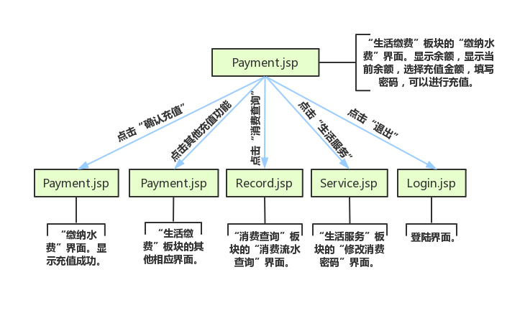

图 2. 7 “缴纳水费”子模块涉及界面跳转关系图

### 2.2.3 “缴纳水费”子模块程序流程

“缴纳水费”子模块程序流程如图2.8所示。

用户登陆成功之后，依次点击生活缴费-缴纳水费，进入生活缴费-缴纳水费子模块，输入充值金额和消费密码，点击提交按钮后后，PayFor_WaterFee.java中校对post来的消费密码、充值金额等信息，根据校对结果修改数据库中信息，更新session中的值，设置flag_PayFor_WaterFee的值，返回到“生活缴费-缴纳水费”界面，显示操作结果，并显示最新余额。



图 2. 8 “缴纳水费”子模块流程图

### 2.2.4 “缴纳水费”子模块实现界面

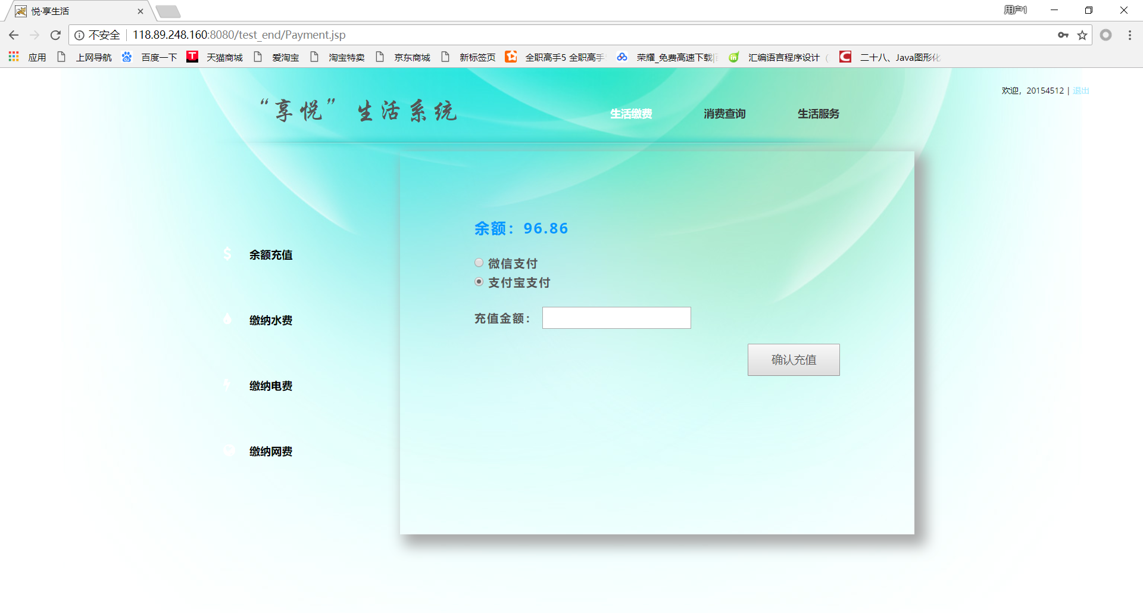

图 2. 9 “缴纳水费”子模块实现界面1（缴纳前校卡余额变为96.86）

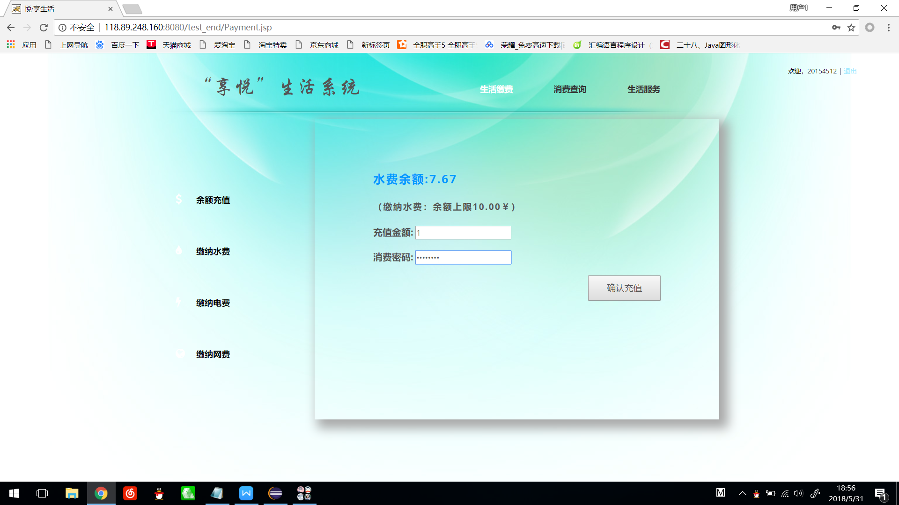

图 2. 10 “缴纳水费”子模块实现界面2（缴纳前水费余额变为7.67，缴纳1元水费）

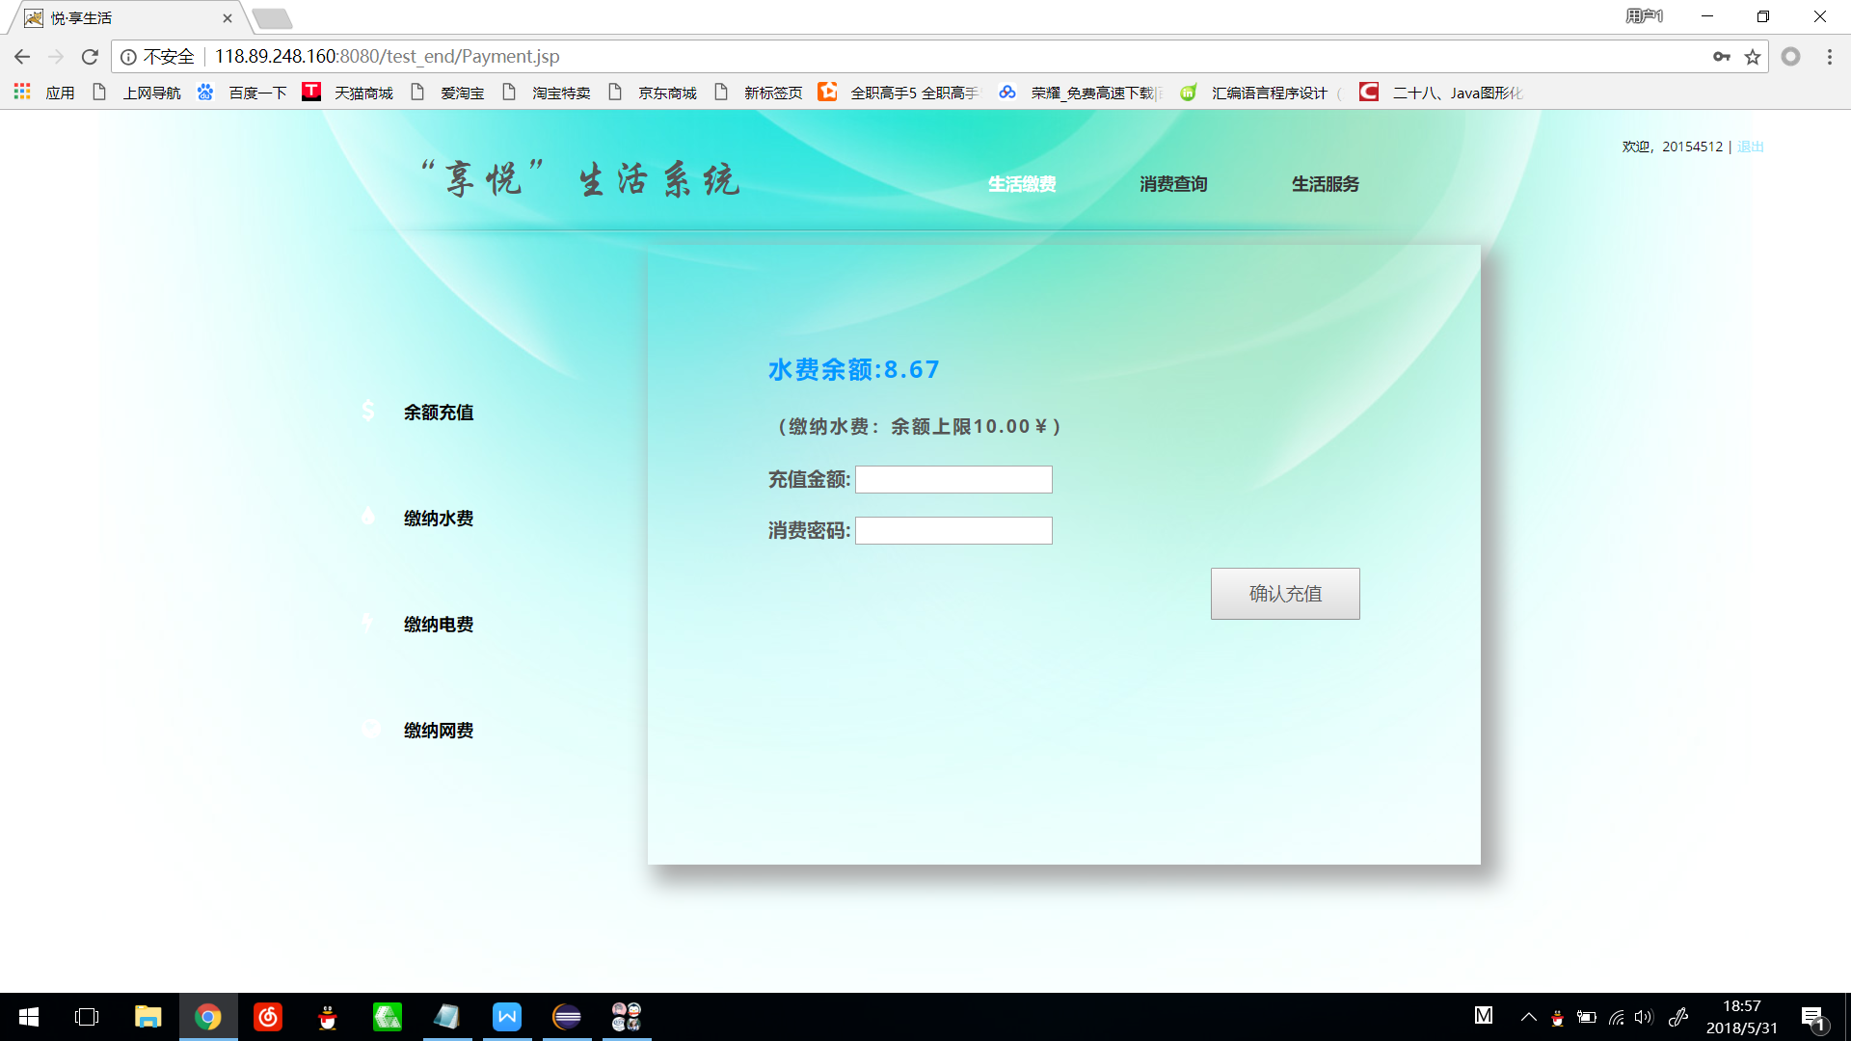

图 2. 11“缴纳水费”子模块实现界面3（缴纳后水费余额变为8.67=7.67+1）

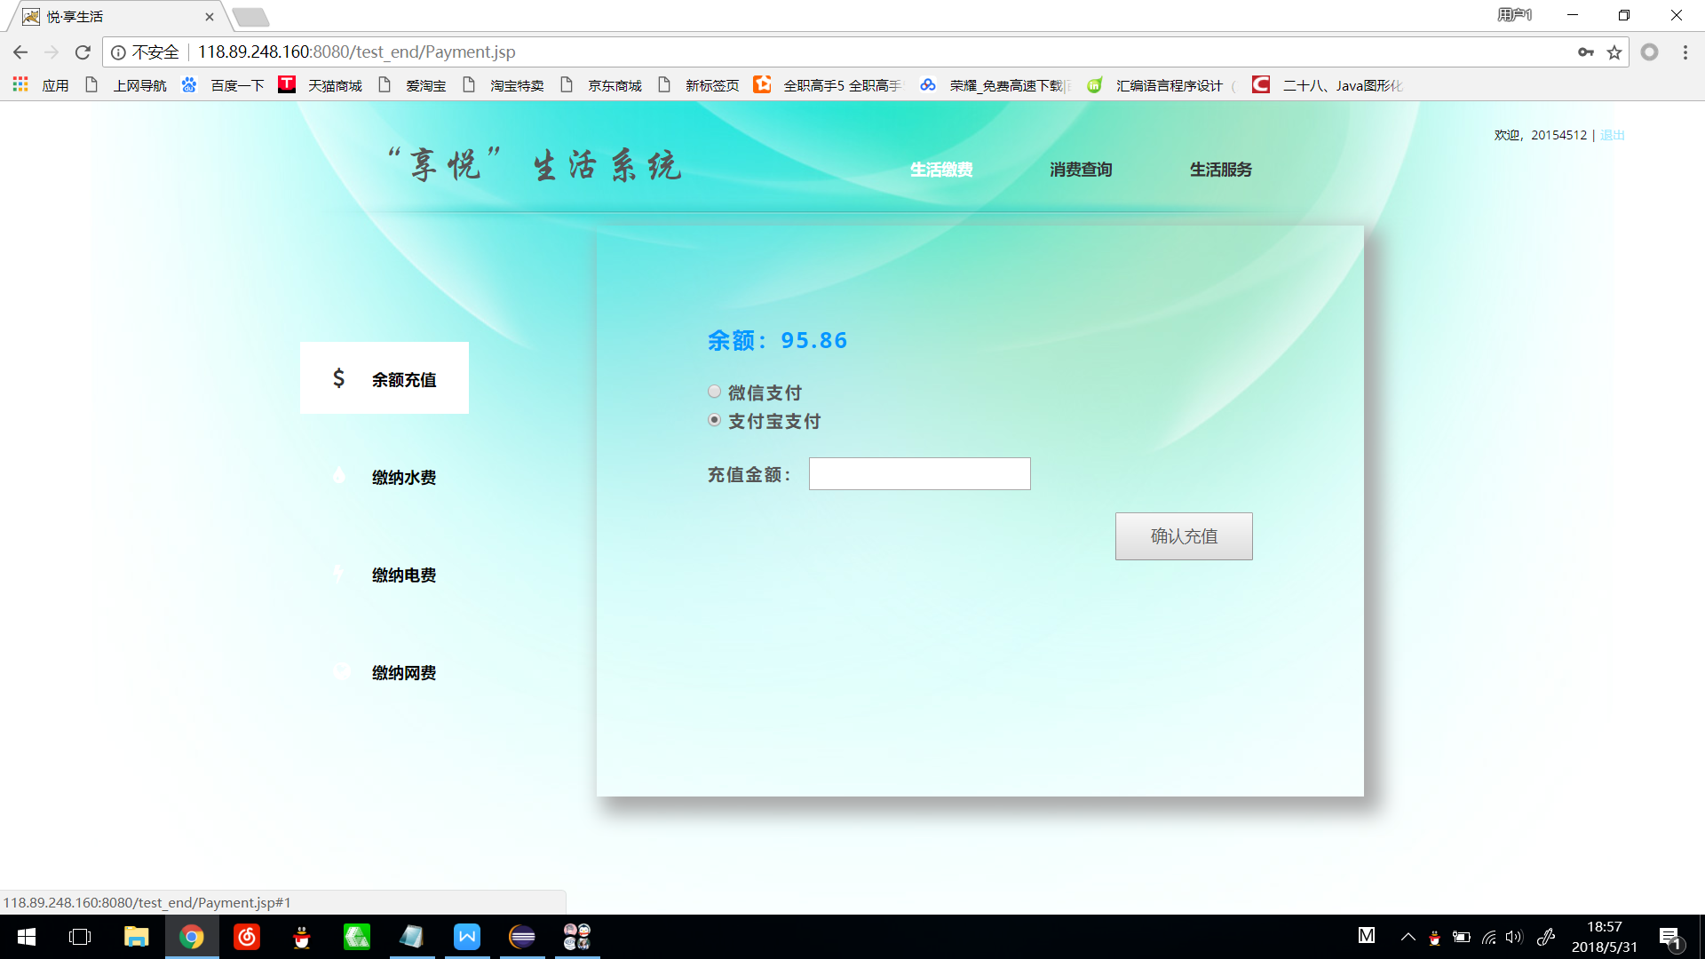

图 2. 12 “缴纳水费”子模块实现界面4（缴纳后水费余额变为95.86=96.86-1）

## 

## 2.3 “缴纳电费”子模块实现

### 2.3.1 “缴纳电费”子模块相关类实现

Dao.DormElectricDao:对DormElectric表的SQL语句操作；

Dao.FinancialServiceDao:对FinancialService表的SQL语句操作；

Model.CampusCard:存储了校卡户主学号、卡片id、消费密码、水费；

Model.DormElectric:存储了宿舍编号、宿舍电费剩余度数；

Model.FinancialService:存储了学生学号、校园卡号、银行卡号、校卡冻结状态、校卡余额。

### 2.3.2 “缴纳电费”子模块文件及跳转关系

（1）模块涉及代码文件列表如表2.3所示。

表2.3 “缴纳电费”子模块涉及代码文件列表

|  |  |  |
| --- | --- | --- |
| **文件名** | **文件路径** | **文件说明** |
| CampusCard.java | \src\model | 存储了校卡户主学号、卡片id、消费密码、水费 |
| Payment.jsp | \WebContent | 生活缴费模块前端界面 |
| PayFor_DormElectric.java | \src\servlet | 校对post来的宿舍编码、消费密码、充值金额等信息，根据校对结果修改数据库中信息，更新session中的值，设置flag_PayFor_DormElectric的值 |
| FinancialService.java | \src\model | 存储了学生学号、校园卡号、银行卡号、校卡冻结状态、校卡余额 |
| FinancialServiceDao.java | \src\dao | 对CampusCard表的SQL语句操作 |
| DormElectric.java | \src\model | Model.DormElectric:存储了宿舍编号、宿舍电费剩余度数 |
| DormElectricDao.java | \src\dao | 对DormElectric表的SQL语句操作 |

（2）模块涉及页面跳转关系图，如图2.13所示。

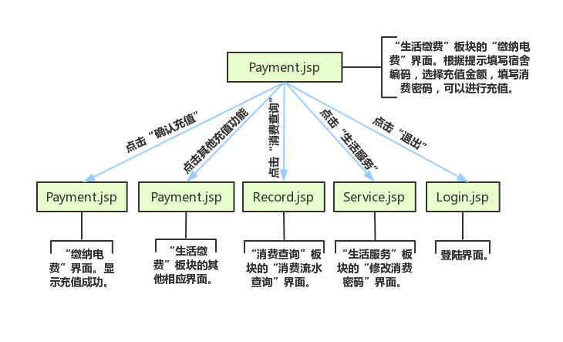

图 2. 13 “缴纳电费”子模块涉及界面跳转关系图

### 2.3.3 “缴纳电费”子模块程序流程

“缴纳电费”子模块程序流程如图2.14所示。

用户登陆成功之后，依次点击生活缴费-缴纳电费，进入生活缴费-缴纳电费子模块，输入宿舍编码、充值金额和消费密码，点击提交按钮后后，PayFor_DormElectric.java中校对post来的宿舍编码、消费密码、充值金额等信息，根据校对结果修改数据库中信息，更新session中的值，设置flag_PayFor_DormElectric的值，返回到“生活缴费-缴纳电费”界面，显示操作结果，并显示最新余额。



图 2. 14 “缴纳电费”子模块流程图

### 2.3.4 “缴纳电费”子模块实现界面

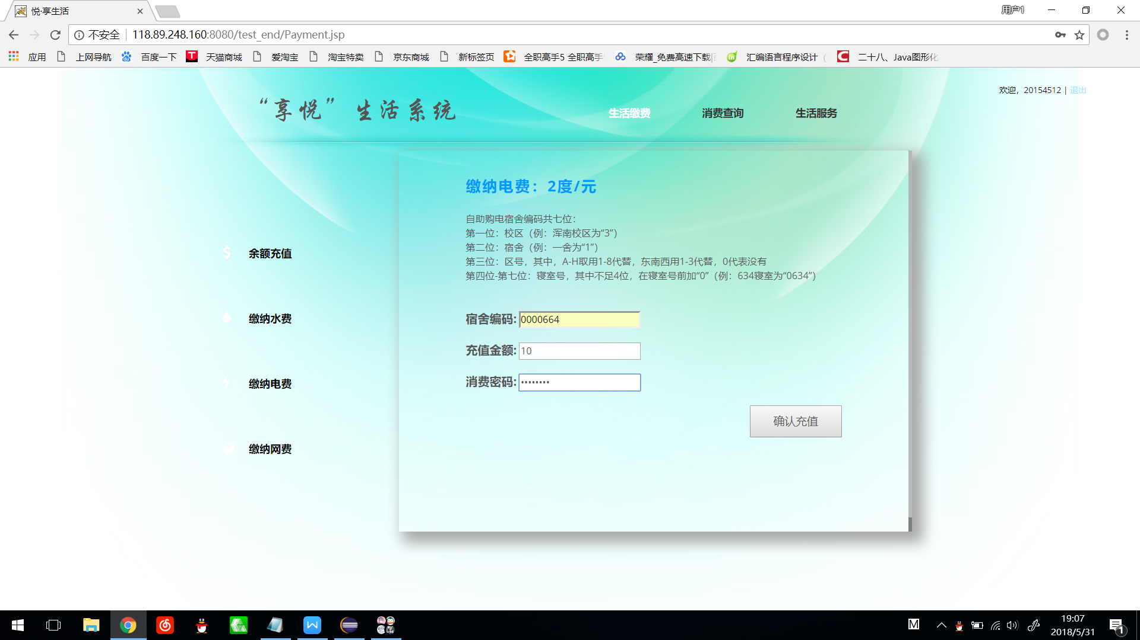

图 2. 15 “缴纳电费”子模块实现界面1

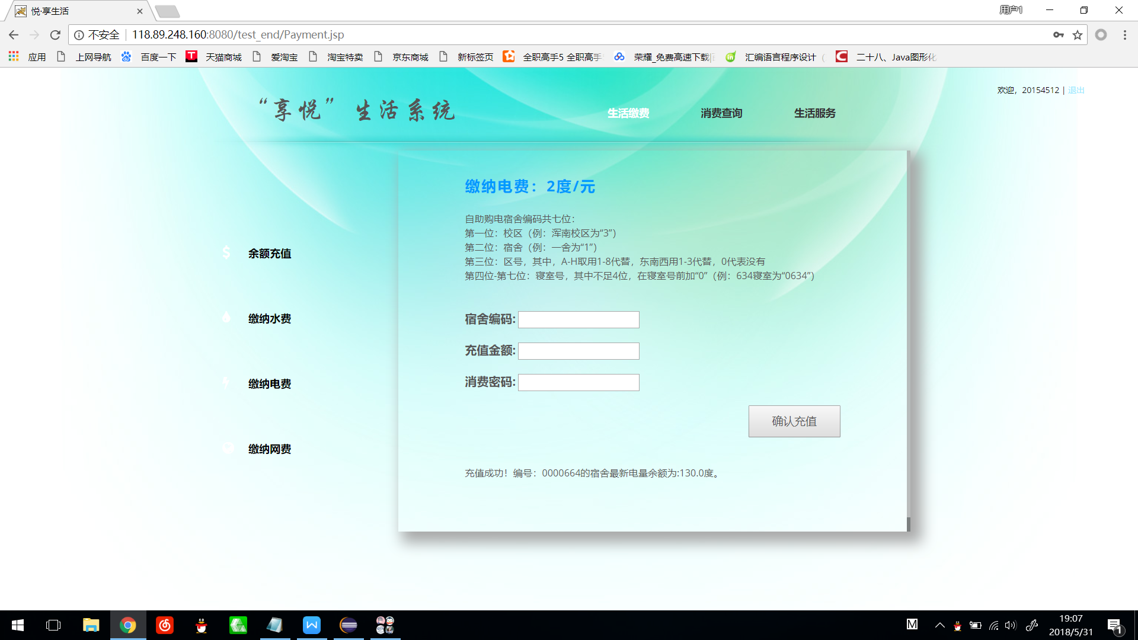

图 2. 16 “缴纳电费”子模块实现界面2

## 2.4 “缴纳网费”子模块实现

### 2.4.1 “缴纳网费”子模块相关类实现

Dao.FinancialServiceDao:对FinancialService表的SQL语句操作；

Dao.NetworkFlowDao:对NetworkFlow表的SQL语句操作；

Model.CampusCard:存储了校卡户主学号、卡片id、消费密码、水费；

Model.FinancialService:存储了学生学号、校园卡号、银行卡号、校卡冻结状态、校卡余额；

Model.NetworkFlow:存储了学生上网套餐、已用流量、网费余额。

### 2.4.2 “缴纳网费”子模块文件及跳转关系

（1）模块涉及代码文件列表如表2.4所示。

表2.4 “缴纳网费”子模块涉及代码文件列表

|  |  |  |
| --- | --- | --- |
| **文件名** | **文件路径** | **文件说明** |
| FinancialServiceDao.java | \src\dao | 对CampusCard表的SQL语句操作 |
| NetworkFlowDao.java | \src\dao | 对NetworkFlow表的SQL语句操作 |
| CampusCard.java | \src\model | 存储了校卡户主学号、卡片id、消费密码、水费 |
| FinancialService.java | \src\model | 存储了学生学号、校园卡号、银行卡号、校卡冻结状态、校卡余额 |
| NetworkFlow.java | \src\model | 存储了学生上网套餐、已用流量、网费余额 |
| Payment.jsp | \WebContent | 生活缴费模块前端界面 |
| PayFor_NetworkFlow.java | \src\servlet | 校对post来的学号、消费密码、充值金额等信息，根据校对结果修改数据库中信息，更新session中的值，设置flag_PayFor_NetworkFlow的值 |

（2）模块涉及页面跳转关系图，如图2.17所示。

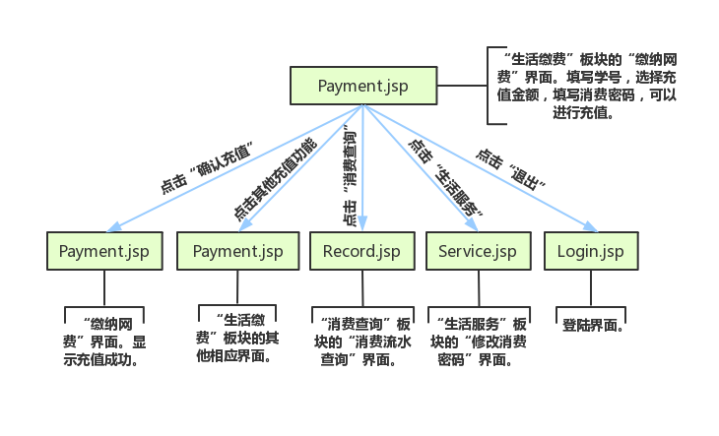

图 2. 17 “缴纳网费”子模块涉及界面跳转关系图

### 2.4.3 “缴纳网费”子模块程序流程

“缴纳网费”子模块程序流程如图2.18所示。

用户登陆成功之后，依次点击生活缴费-缴纳网费，进入生活缴费-缴纳网费子模块，输入宿舍编码、充值金额和消费密码，点击提交按钮后后，PayFor_DormElectric.java中校对post来的学号、消费密码、充值金额等信息，根据校对结果修改数据库中信息，更新session中的值，设置flag_PayFor_NetworkFlow的值，返回到“生活缴费-缴纳网费”界面，显示操作结果，并显示最新余额。



图 2. 18 “缴纳网费”子模块流程图

### 2.4.4 “缴纳网费”子模块实现界面

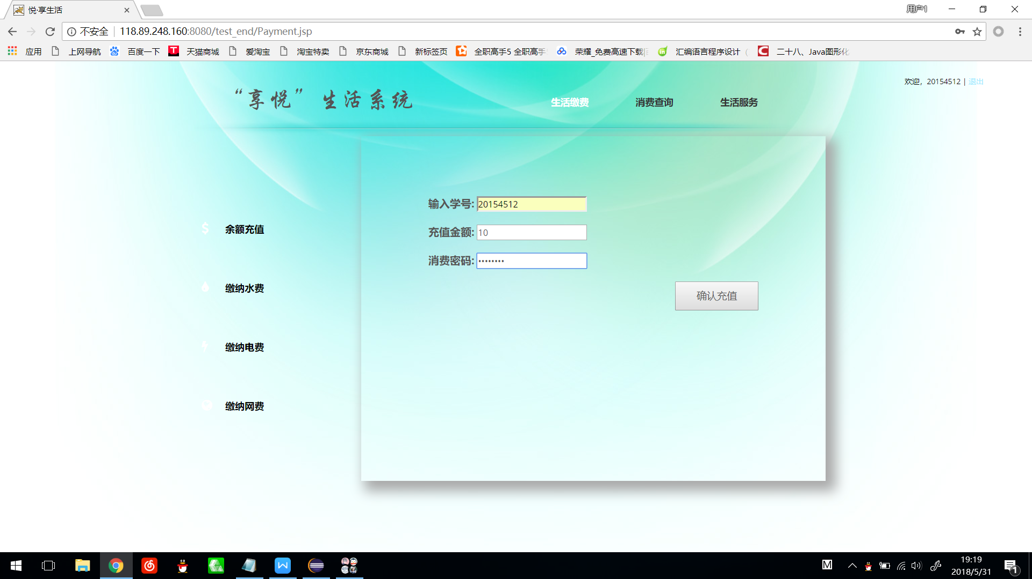

图 2. 19 “缴纳网费”子模块实现界面1

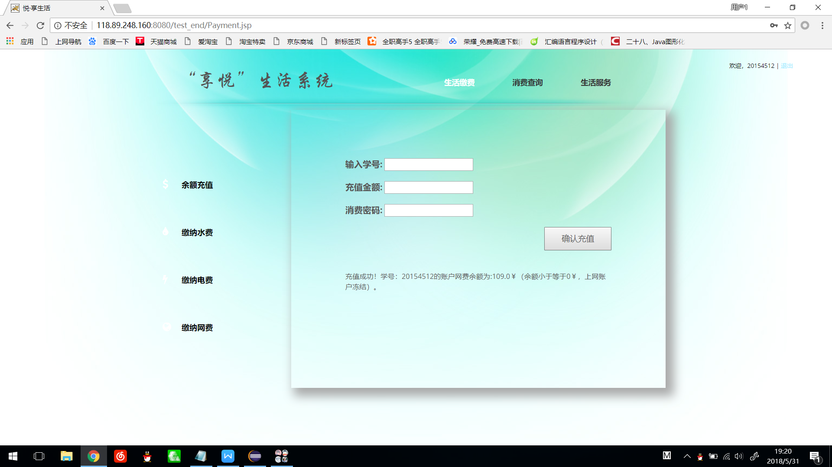

图 2. 20 “缴纳网费”子模块实现界面2

# 3 “消费查询”模块实现

只有拥有root权限的用户和servlet服务层可以管理数据。管理目标包括校园卡消费流水记录，以及对饮食消费记录进行一定程度的分析结果。在进行管理的时候，若指定查询目标的时间范围，即可显示相应数据以及分析结果，并且实时刷新数据。当请求非法时，会显示响应错误原因。该模块用到的数据库表有CampusCard、ConsumeRecord、CardReader*。*

## 3.1 “消费流水查询”子模块实现

### 3.1.1 “消费流水查询”子模块相关类实现

Dao.CampusCardDao:对CampusCard表的SQL语句操作；

Dao.ConsumeRecordDao:对ConsumeRecord表的SQL语句操作；

Dao.CardReaderDao:对CardReader表的SQL语句操作；

Model.CampusCard:存储了校卡户主学号、卡片id、消费密码、水费；

Model.ConsumeRecord:存储了用户的消费记录：消费者学号、消费日期、消费金额、消费窗口读卡器号；

Model.CardReader：存储了消费窗口信息：读卡器号、窗口类型、收入总金额、收款账户

### 3.1.2 “消费流水查询”子模块文件及跳转关系

（1）模块涉及代码文件列表如表3.1所示。

表3.1 “消费流水查询”子模块涉及代码文件列表

|  |  |  |
| --- | --- | --- |
| **文件名** | **文件路径** | **文件说明** |
| CampusCardDao.java | \src\dao | 对CampusCard表的SQL语句操作； |
| ConsumeRecordDao.java | \src\dao | 对ConsumeRecord表的SQL语句操作； |
| CampusCard.java | \src\model | 存储了校卡户主学号、卡片id、消费密码、水费； |
| ConsumeRecord.java | \src\model | 存储了用户的消费记录：消费者学号、消费日期、消费金额、消费窗口读卡器号； |
| CardReader.java | \src\model | 存储了消费窗口信息：读卡器号、窗口类型、收入总金额、收款账户 |
| CardReaderDao.java | \src\dao | 对CardReader表的SQL语句操作； |
| Record.jsp | \WebContent | 消费查询前端界面 |
| RecordFor_Datatime.java | \src\servlet | 查询用户数据库中消费记录的起止日期，用户初始化消费查询前端界面中的查询时间的区间 |
| RecordFor_Query.java | \src\servlet | 校对post来的消费时间区间，判断合法性，根据时间段查询相应消费记录结果，更新session中的值，设置flag_RecordFor_ConsumeRecord的值 |
| Tables_Record.jsp | \WebContent | 显示目标时间段的消费记录情况 |

（2）模块涉及页面跳转关系图，如图3.1所示。

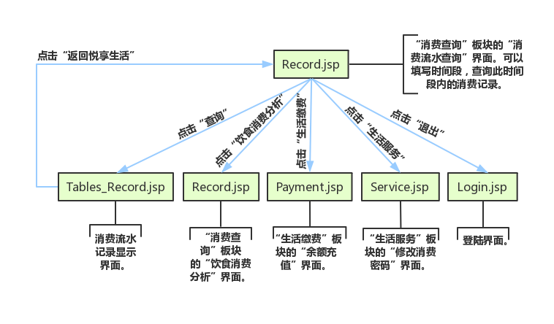

图 3. 1 “消费流水查询”子模块涉及界面跳转关系图

### 3.1.3 “消费流水查询”子模块程序流程

“消费流水查询”子模块程序流程如图3.1所示。

用户登陆成功后，点击消费查询，会进入服务层RecordFor_Datatime.java以获取该用户的消费流水时间段，之后自动跳转进入消费查询-消费流水查询子模块，输入查询的起止时间，点击提交按钮后后，RecordFor_Query.java中校对post来的消费时间区间，判断合法性，根据时间段查询相应消费记录结果，更新session中的值，设置flag_RecordFor_ConsumeRecord的值，如果查询区间合法，返回到“消费记录显示”界面，显示消费记录，点击“返回悦·享生活”，返回消费查询-消费流水查询子模块；如果区间不合法，则有相应提示信息。



图 3. 2 “消费流水查询”子模块流程图

### 3.1.4 “消费流水查询”子模块实现界面

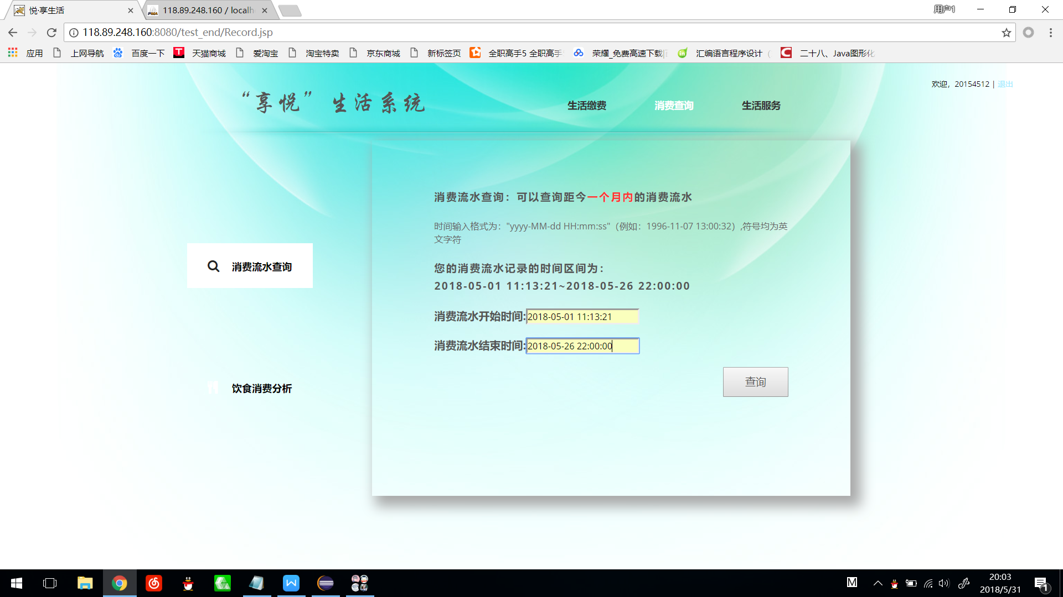

图 3.3 “消费流水查询”子模块实现界面1

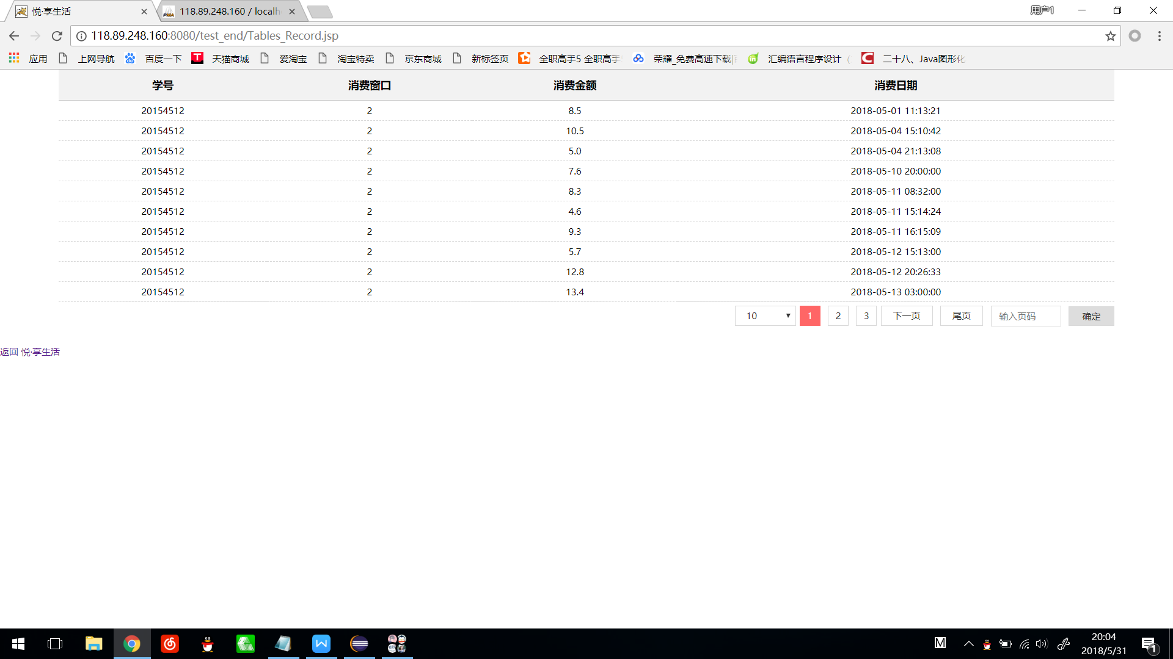

图 3.4 “消费流水查询”子模块实现界面2

## 3.2 “饮食消费分析”子模块实现

### 3.2.1 “饮食消费分析”子模块相关类实现

Dao.CampusCardDao:对CampusCard表的SQL语句操作；

Dao.ConsumeRecordDao:对ConsumeRecord表的SQL语句操作；

Dao.CardReaderDao:对CardReader表的SQL语句操作；

Model.CampusCard:存储了校卡户主学号、卡片id、消费密码、水费；

Model.ConsumeRecord:存储了用户的消费记录：消费者学号、消费日期、消费金额、消费窗口读卡器号；

Model.CardReader：存储了消费窗口信息：读卡器号、窗口类型、收入总金额、收款账户

Model.Analysis:存储消费分析结果

Model.CampusCard:存储了校卡户主学号、卡片id、消费密码、水费；

Model.Suggestion:存储分析建议的结果

### 3.2.2 “饮食消费分析”子模块文件及跳转关系

（1）模块涉及代码文件列表如表3.2所示。

表3.2 “饮食消费分析”子模块涉及代码文件列表

|  |  |  |
| --- | --- | --- |
| **文件名** | **文件路径** | **文件说明** |
| CampusCardDao.java | \src\dao | 对CampusCard表的SQL语句操作； |
| ConsumeRecordDao.java | \src\dao | 对ConsumeRecord表SQL语句作； |
| CampusCard.java | \src\model | 存储了校卡户主学号、卡片id、消费密码、水费； |
| ConsumeRecord.java | \src\model | 存储了用户的消费记录：消费者学号、消费日期、消费金额、消费窗口读卡器号； |
| CardReader.java | \src\model | 存储了消费窗口信息：读卡器号、窗口类型、收入总金额、收款账户 |
| CardReaderDao.java | \src\dao | 对CardReader表的SQL语句操作； |
| Record.jsp | \WebContent | 消费查询前端界面 |
| RecordFor_Datatime.java | \src\servlet | 查询用户数据库中消费记录的起止日期，用户初始化消费查询前端界面中的查询时间的区间 |
| RecordFor_Analysis.java | \src\servlet | 校对post来的消费时间区间，判断合法性，根据时间段查询相应消费记录结果，对其中食品消费进行统计分析，更新session中的值，设置flag_RecordFor_Analysis的值 |
| Tables_Chart.jsp | \WebContent | 显示消费分析统计结果的饼状图 |

（2）模块涉及页面跳转关系图，如图3.5所示。

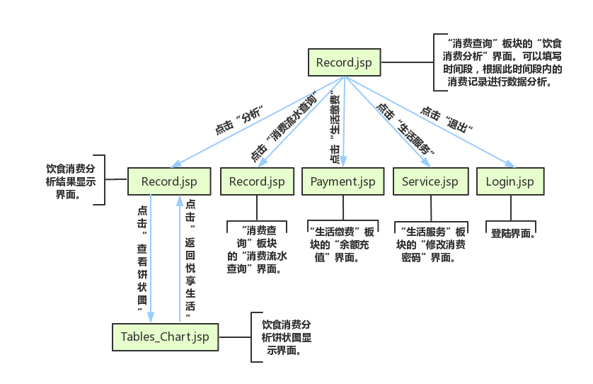

图 3. 5 “饮食消费分析”子模块涉及界面跳转关系图

### 3.2.3 “饮食消费分析”子模块程序流程

“饮食消费分析”子模块程序流程如图3.6所示。

用户登陆成功后，点击消费查询，会进入服务层RecordFor_Datatime.java以获取该用户的消费流水时间段，之后点击饮食消费分析，进入消费查询-饮食消费分析子模块，输入查询的起止时间，点击提交按钮后后，RecordFor_Analysis.java中校对post来的消费时间区间，判断合法性，根据时间段查询相应消费记录结果，更新session中的值，设置flag_RecordFor_Analysis的值，如果查询区间合法，返回到“消费查询-饮食消费分析”界面，显示消费分析结果以及相关建议，点击“查看饼状图”，进入饼状图显示界面，点击“返回悦·享生活”，返回消费查询-饮食消费分析子模块；如果区间不合法，则有相应提示信息。



图 3. 6 “饮食消费分析”子模块流程图

### 3.2.4 “饮食消费分析”子模块实现界面

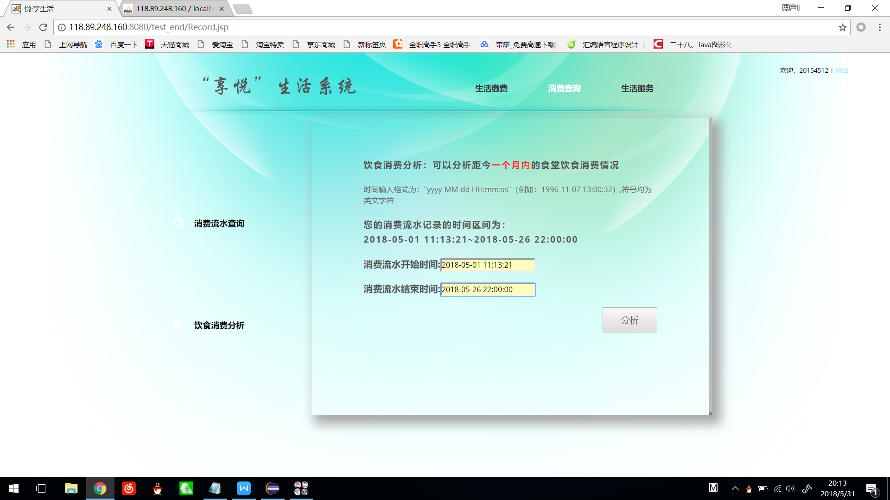

图 3.7 “饮食消费分析”子模块实现界面1

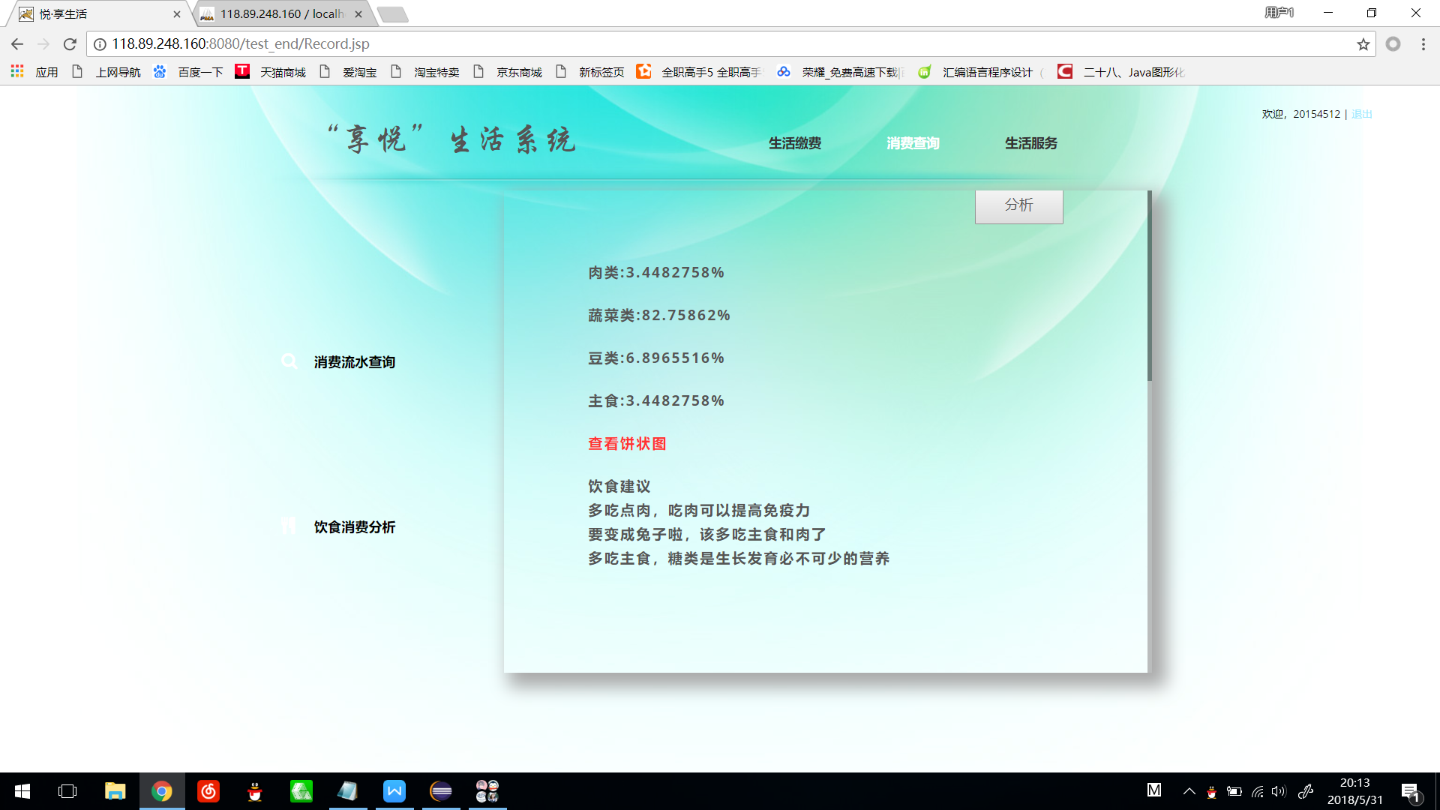

图 3.8 “饮食消费分析”子模块实现界面2

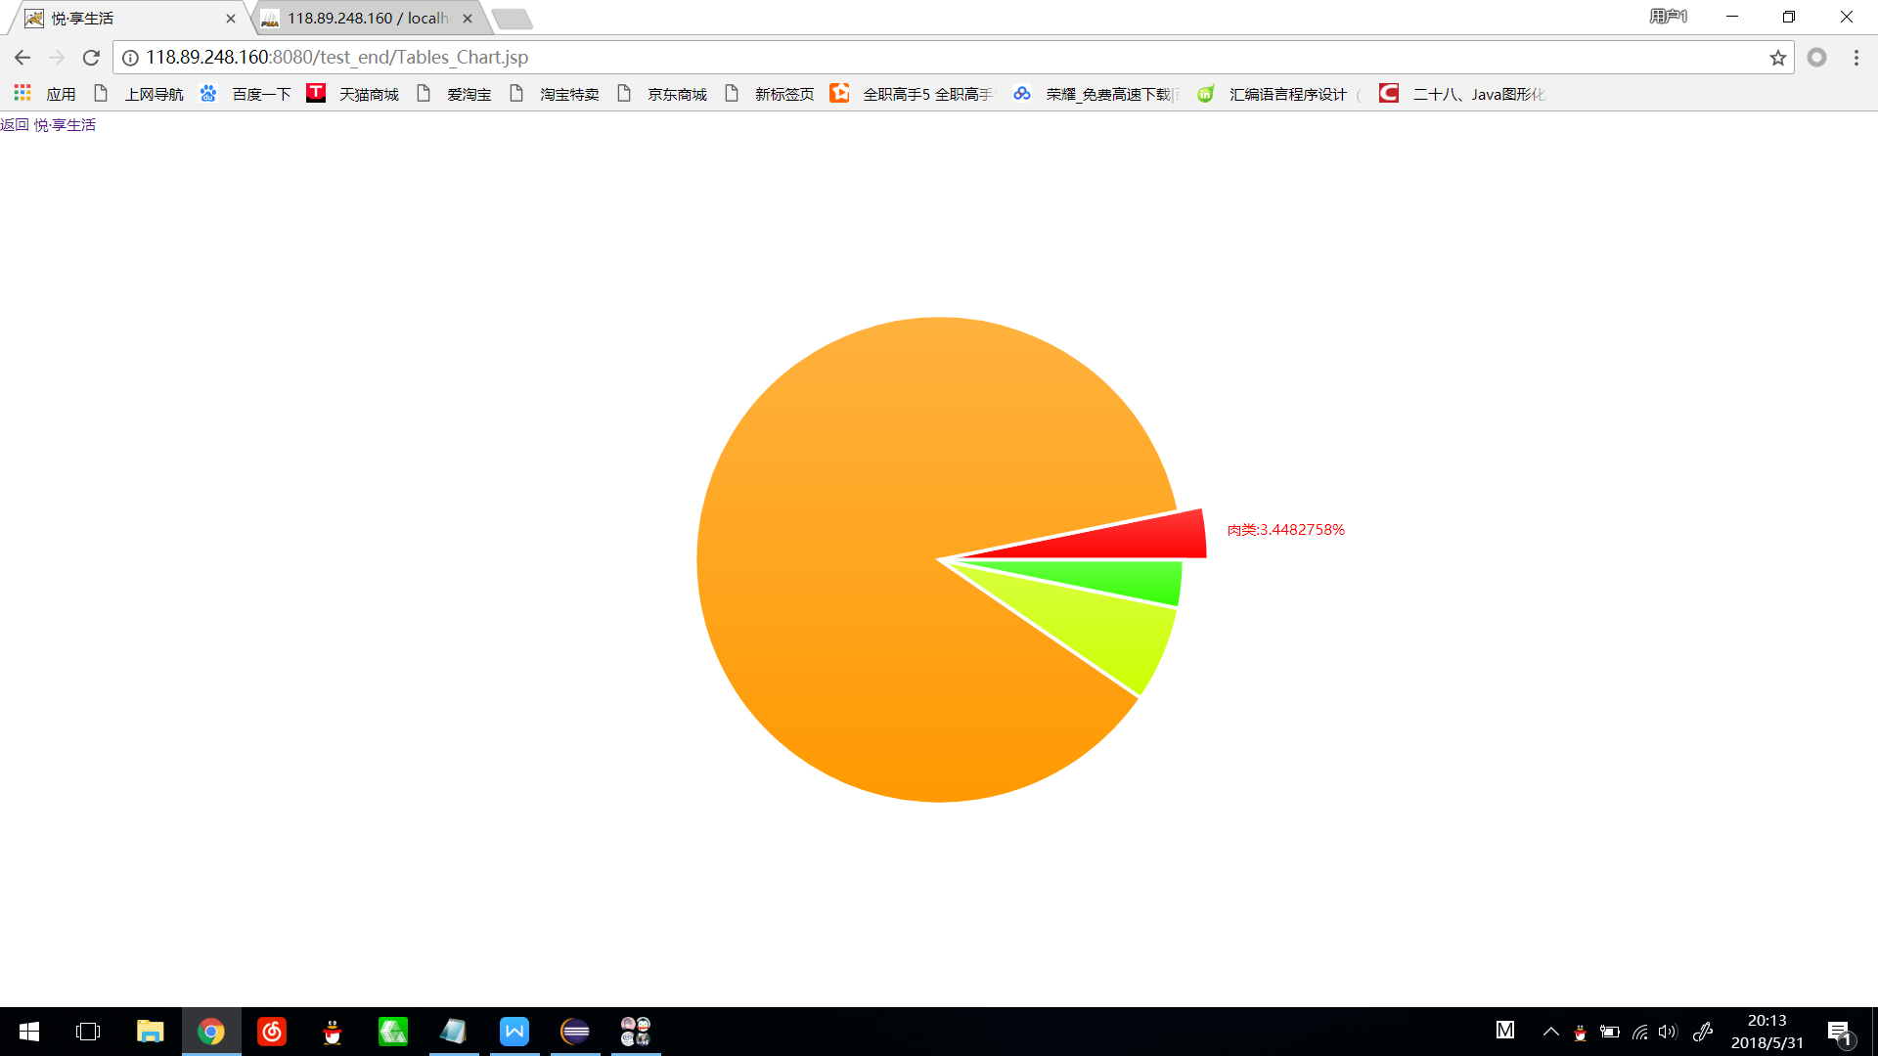

图 3.9 “饮食消费分析”子模块实现界面3

# 4 “生活服务”模块实现

只有拥有root权限的用户和servlet服务层可以管理数据。管理目标包括校卡冻结状态、用户消费密码、宿舍门禁密钥、用户网费套餐情况。在进行管理的时候，用户根据提示进行合法操作后，服务层将做出相应修改并且实时刷新数据。当请求非法时，会显示响应错误原因。该模块用到的数据库表有CampusCard、NetworkFlow、BasicInformation、DormKey、FinancialService*。*

## 4.1 “修改消费密码”子模块实现

### 4.1.1 “修改消费密码”子模块相关类实现

Model.CampusCard:存储了校卡户主学号、卡片id、消费密码、水费；

Dao.CampusCardDao:对CampusCard表的SQL语句操作；

### 4.1.2 “修改消费密码”子模块文件及跳转关系

（1）模块涉及代码文件列表如表4.1所示。

表4.1 “修改消费密码”子模块涉及代码文件列表

|  |  |  |
| --- | --- | --- |
| **文件名** | **文件路径** | **文件说明** |
| CampusCardDao.java | \src\dao | 对CampusCard表的SQL语句操作 |
| CampusCard.java | \src\model | 存储了校卡户主学号、卡片id、消费密码、水费 |
| Service.jsp | \WebContent | 生活服务-修改消费密码前端界面 |
| ServiceFor_ChangePassword.java | \src\servlet | 校对post来的新、旧消费密码，根据校对结果修改数据库中信息，更新session中的值，设置flag_ServiceFor_ChangePassword的值 |

（2）模块涉及页面跳转关系图，如图4.1所示。

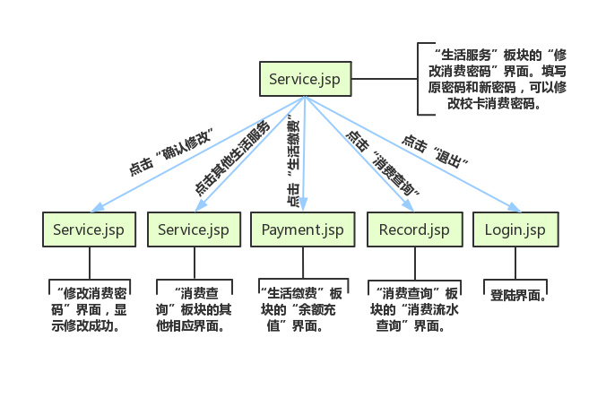

图 4. 1 “修改消费密码”子模块涉及界面跳转关系图

### 4.1.3 “修改消费密码”子模块程序流程

“修改消费密码”子模块程序流程如图4.2所示。

用户登陆成功之后，依次点击生活服务-修改消费密码，进入生活服务-修改消费密码子模块，输入旧消费密码、两次新消费面膜，点击提交按钮后后，ServiceFor_ChangePassword.java中校对post来的新、旧消费密码，根据校对结果修改数据库中信息，更新session中的值，设置flag_ServiceFor_ChangePassword的值，返回到“生活服务-修改消费密码”界面，显示操作结果。



图 4. 2 “修改消费密码”子模块流程图

### 4.1.4 “修改消费密码”子模块实现界面

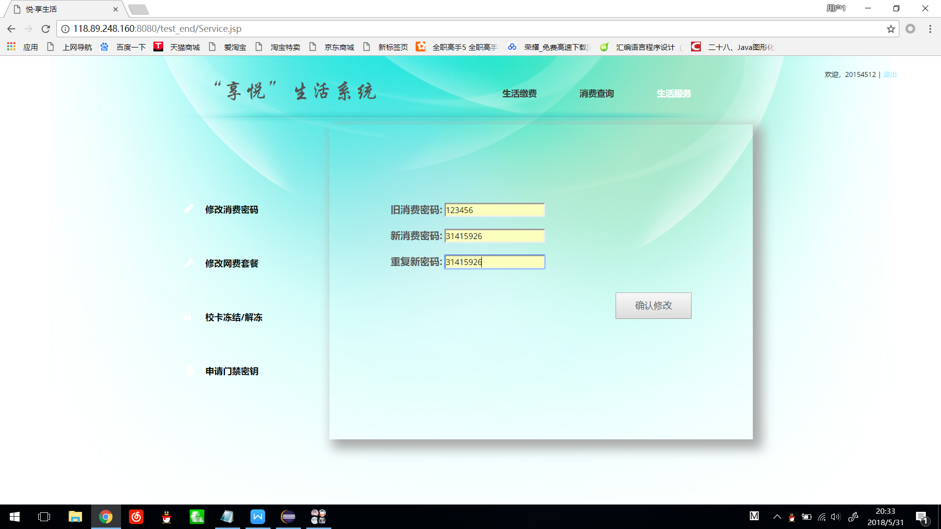

图 4.3 “修改消费密码”子模块实现界面1

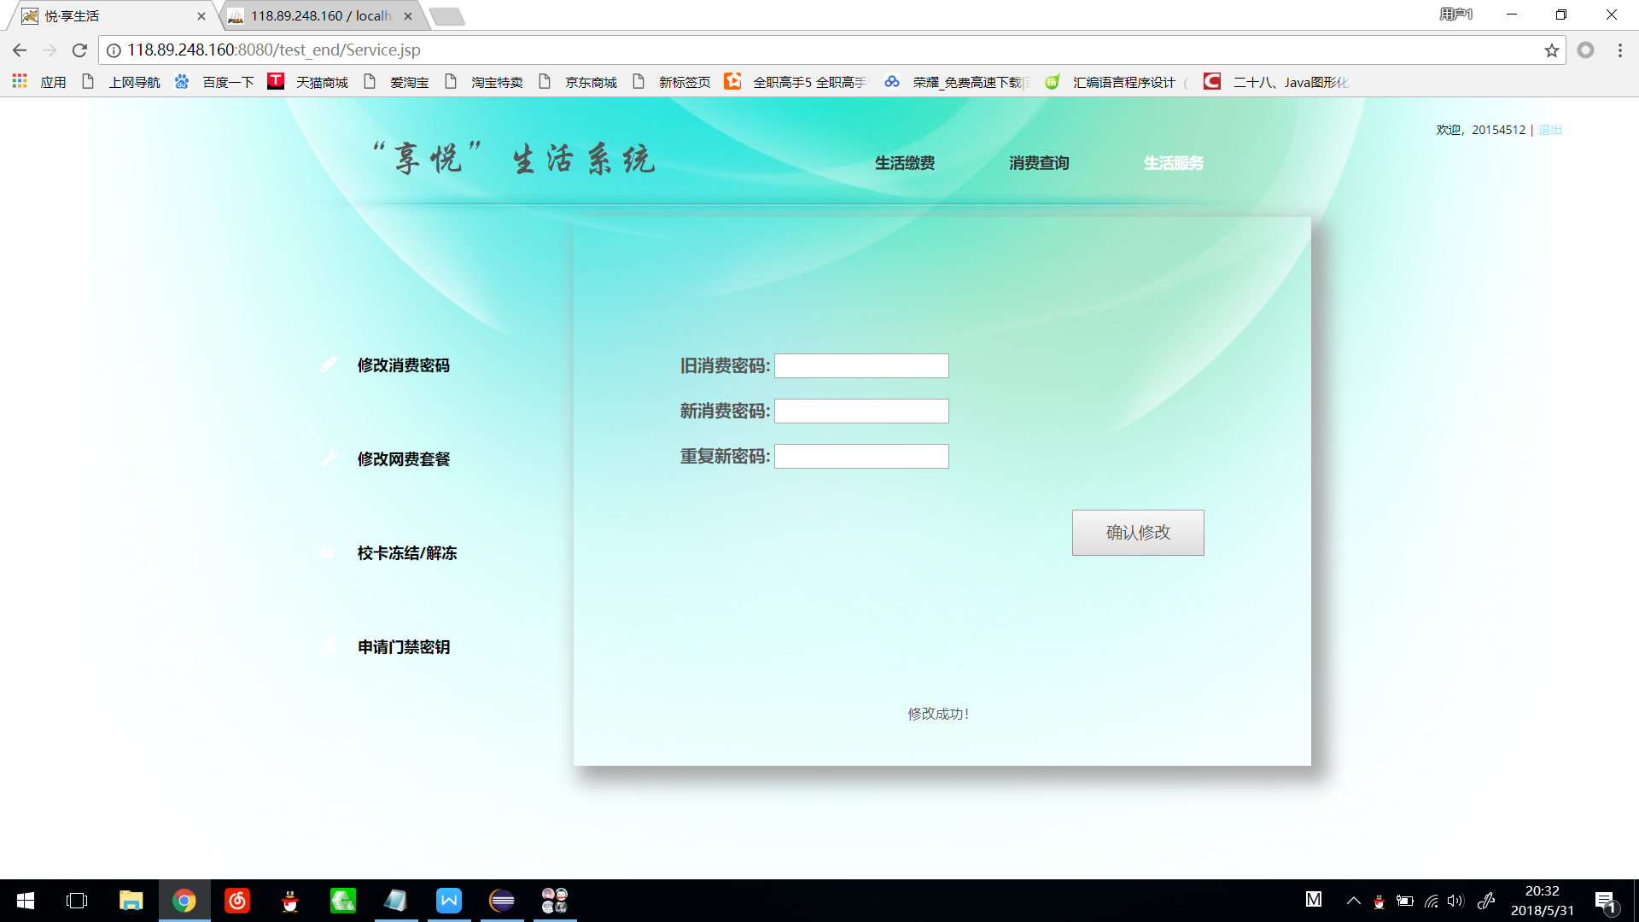

图 4.4 “修改消费密码”子模块实现界面2

## 4.2 “修改网费套餐”子模块实现

### 4.2.1 “修改网费套餐”子模块相关类实现

Model.CampusCard:存储了校卡户主学号、卡片id、消费密码、水费；

Dao.NetworkFlowDao:对NetworkFlow表的SQL语句操作；

Model.NetworkFlow:存储了学生上网套餐、已用流量、网费余额。

### 4.2.2 “修改网费套餐”子模块文件及跳转关系

（1）模块涉及代码文件列表如表4.2所示。

表4.2 “修改网费套餐”子模块涉及代码文件列表

|  |  |  |
| --- | --- | --- |
| **文件名** | **文件路径** | **文件说明** |
| NetworkFlowDao.java | \src\dao | 对NetworkFlow表的SQL语句操作； |
| CampusCard.java | \src\model | 存储了校卡户主学号、卡片id、消费密码、水费； |
| NetworkFlow.java | \src\model | 存储了学生上网套餐、已用流量、网费余额。 |
| Service.jsp | \WebContent | 生活服务-修改消费密码前端界面 |
| ServiceFor_ChangeNet.java | \src\servlet | 校对post来的网络消费套餐选择，根据校对结果修改数据库中信息，更新session中的值 |

（2）模块涉及页面跳转关系图，如图4.5所示。

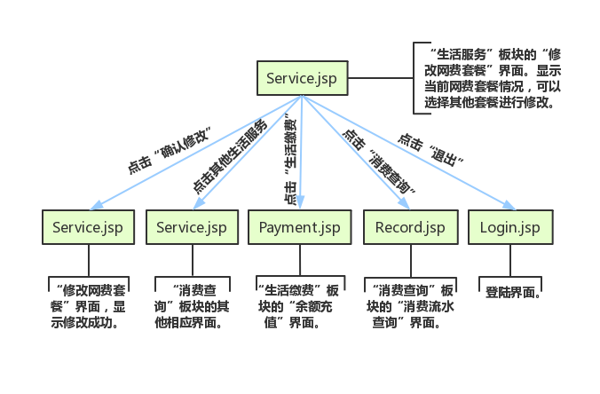

图 4. 5“修改网费套餐”子模块涉及界面跳转关系图

### 4.2.3 “修改网费套餐”子模块程序流程

“修改网费套餐”子模块程序流程如图4.6所示。

用户登陆成功之后，依次点击生活服务-修改网费套餐，进入生活服务-修改网费套餐子模块，选择以后的网络消费套餐，点击提交按钮后后，ServiceFor_ChangePassword.java中校对post来的网络消费套餐选择，根据校对结果修改数据库中信息，更新session中的值，返回到“生活服务-修改消费密码”界面，显示操作结果。



图 4. 6 “修改网费套餐”子模块流程图

### 4.2.4 “修改网费套餐”子模块实现界面

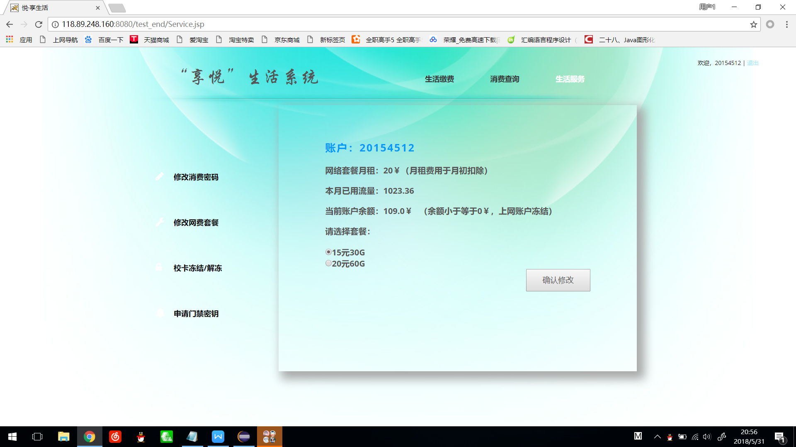

图 4.7 “修改网络套餐”子模块实现界面1

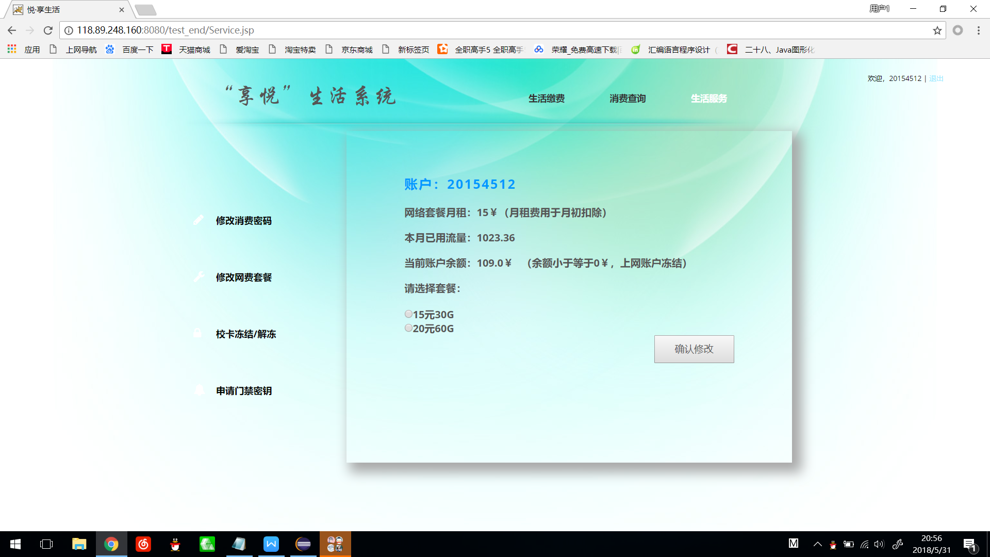

图 4.8 “修改网络套餐”子模块实现界面2

## 4.3 “校卡冻结/解冻”子模块实现

### 4.3.1 “校卡冻结/解冻”子模块相关类实现

Dao.BasicInformationDao:对BasicInformation表的SQL语句操作；

Dao.CampusCardDao:对CampusCard表的SQL语句操作；

Dao.FinancialServiceDao:对CampusCard表的SQL语句操作;

Model.BasicInformation:存储了用户基础信息：学号、生日、性别、地址、姓名；

Model.CampusCard:存储了校卡户主学号、卡片id、消费密码、水费；

Model.FinancialService:存储了学生学号、校园卡号、银行卡号、校卡冻结状态、校卡余额；

### 4.3.2 “校卡冻结/解冻”子模块文件及跳转关系

（1）模块涉及代码文件列表如表4.9所示。

表4.3 “校卡冻结/解冻”子模块涉及代码文件列表

|  |  |  |
| --- | --- | --- |
| **文件名** | **文件路径** | **文件说明** |
| BasicInformationDao.java | \src\dao | 对BasicInformation表的SQL语句操作； |
| CampusCard.java | \src\model | 存储了校卡户主学号、卡片id、消费密码、水费； |
| BasicInformation.java | \src\model | 存储了用户基础信息：学号、生日、性别、地址、姓名； |
| Service.jsp | \WebContent | 生活服务-校卡冻结解冻前端界面 |
| ServiceFor_Frozen.java | \src\servlet | 校对post来的消费密码、答案，根据校对结果修改数据库中信息，更新session中的值 |
| FinancialService.java | \src\model | 存储了学生学号、校园卡号、银行卡号、校卡冻结状态、校卡余额 |
| FinancialServiceDao.java | \src\servlet | 对FinancialService表的SQL语句操作； |
| ServiceFor_Data.java | \src\servlet | 根据用户id对应的BasicInformation表内容，生成随机问题 |

（2）模块涉及页面跳转关系图，如图4.9所示。

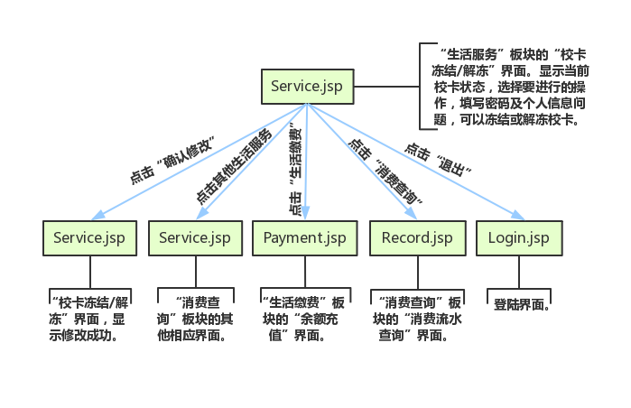

图 4. 9“校卡冻结/解冻”子模块涉及界面跳转关系图

### 4.3.3 “校卡冻结/解冻”子模块程序流程

“校卡冻结/解冻”子模块程序流程如图4.10所示。

用户登陆成功后，点击生活服务，会进入服务层ServiceFor_Data.java以获取该用户的基础信息，生成相关问题，之后自动跳转进入生活服务-校卡冻结、解冻子模块，选择状态，输入消费密码，输入答案，点击提交按钮后后，ServiceFor_Frozen.java中校对校对post来的消费密码、答案，根据校对结果修改数据库中信息，更新session中的值，返回生活服务-校卡冻结、解冻子模块。



图 4. 10 “校卡冻结/解冻”子模块流程图

### 4.3.4 “校卡冻结/解冻”子模块实现界面

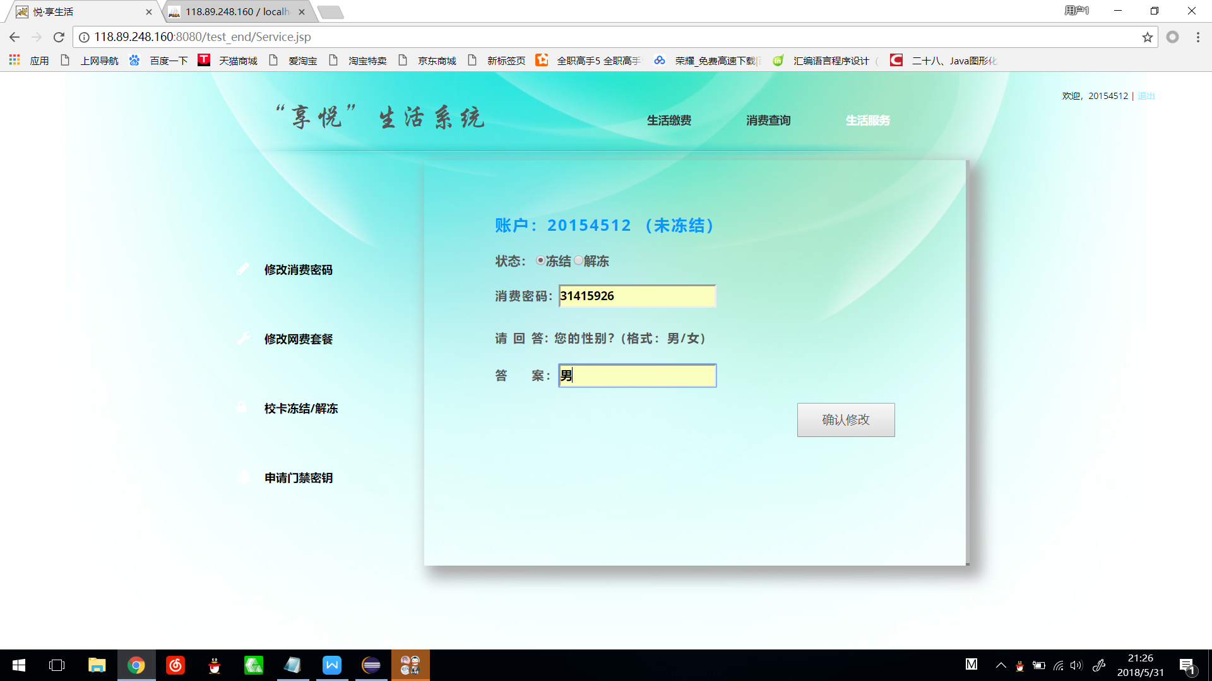

图 4.11 “校卡冻结解冻”子模块实现界面1

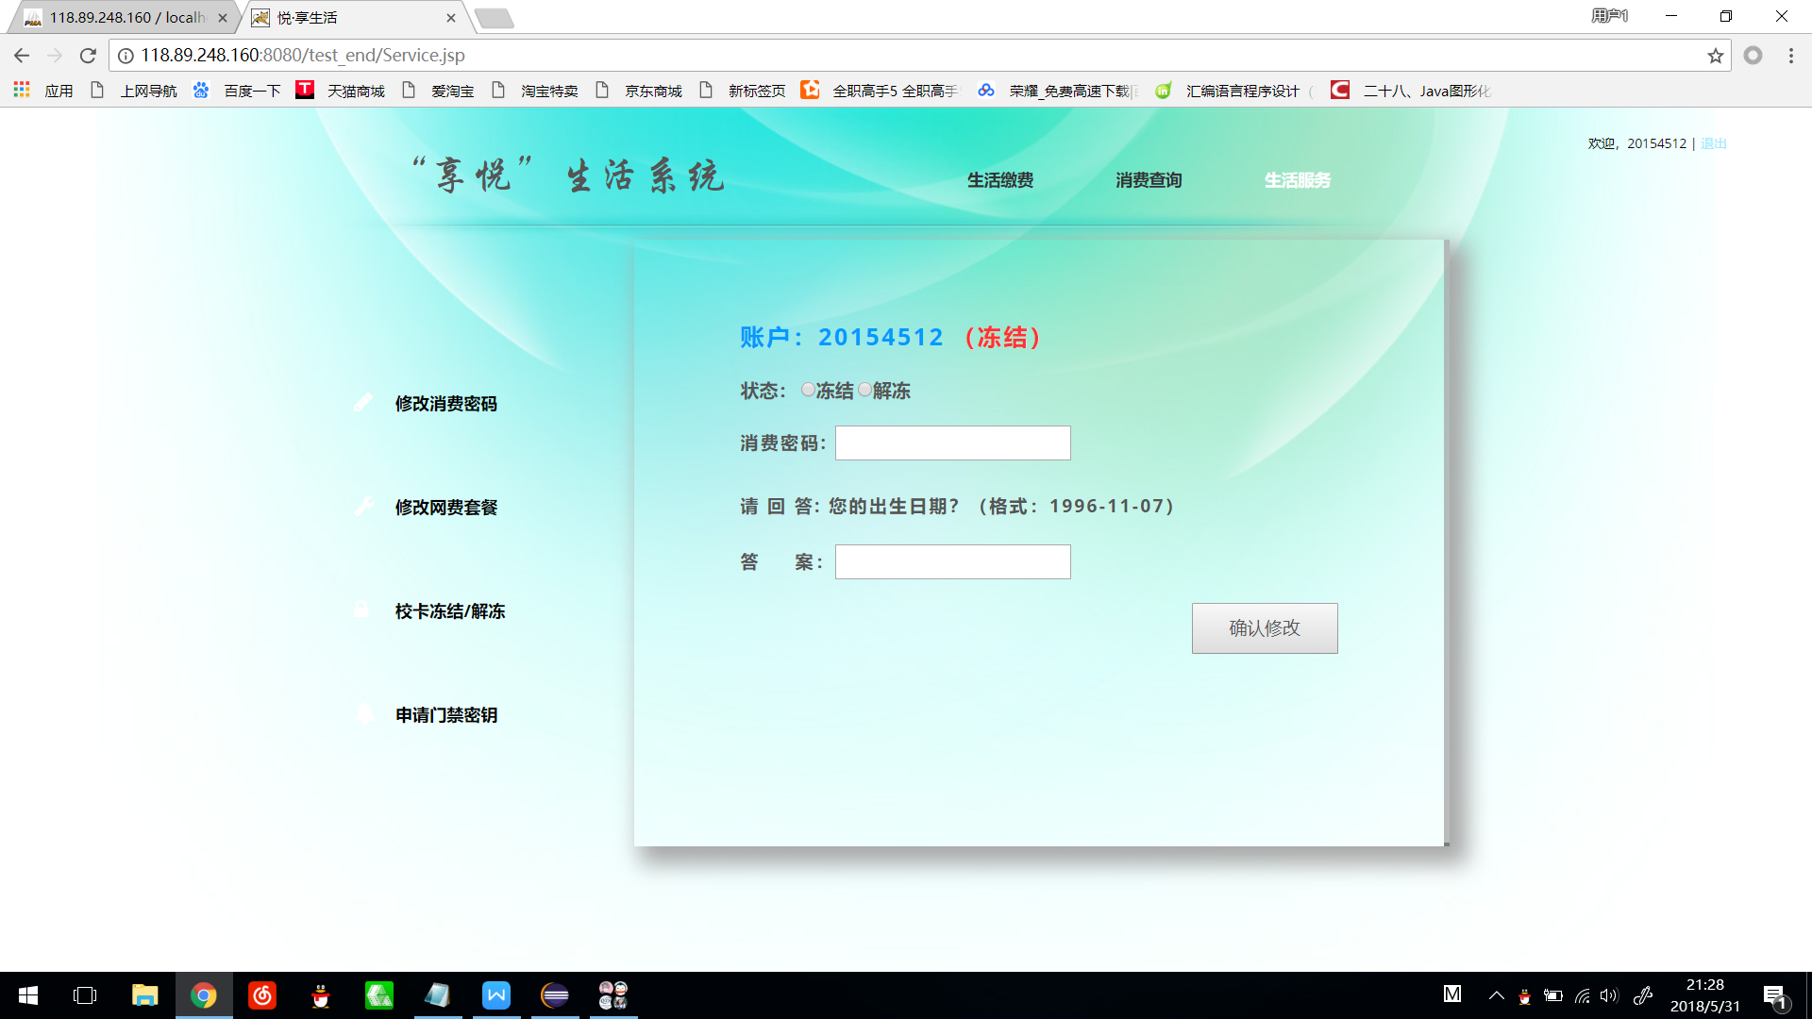

图 4.12 “校卡冻结解冻”子模块实现界面2

## 4.4 “申请门禁密钥”子模块实现

### 4.4.1 “申请门禁密钥”子模块相关类实现

Dao.DormKeyDao:对DormKey表的SQL语句操作；

Model.DormKey:存储了宿舍区域编号、相应门禁密钥；

Model.CampusCard:存储了校卡户主学号、卡片id、消费密码、水费；

### 4.4.2 “申请门禁密钥”子模块文件及跳转关系

（1）模块涉及代码文件列表如表4.4所示。

表4.4 “申请门禁密钥”子模块涉及代码文件列表

|  |  |  |
| --- | --- | --- |
| **文件名** | **文件路径** | **文件说明** |
| DormKeyDao.java | \src\dao | 对DormKey表的SQL语句操作； |
| DormKey.java | \src\model | 存储了宿舍区域编号、相应门禁密钥； |
| CampusCard.java | \src\model | 存储了校卡户主学号、卡片id、消费密码、水费 |
| ServiceFor_UpdateKey.java | \src\servlet | 生命周期结束，更新密钥 |
| ServiceFor_ApplyKey.java | \src\servlet | 校对post来的宿舍区域编号，根据校对结果修改数据库中信息，更新session中的值 |

（2）模块涉及页面跳转关系图，如图4.13所示。

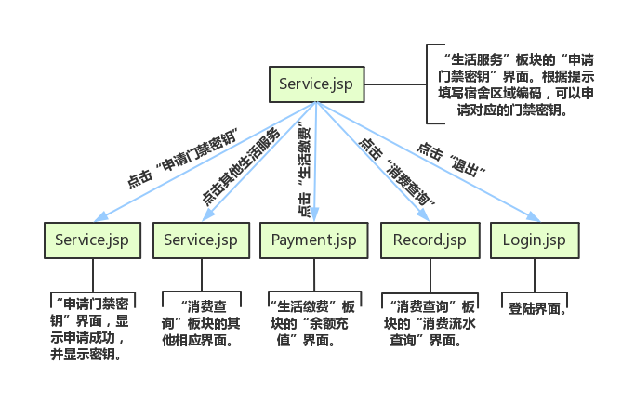

图 4. 13 “申请门禁密钥”子模块涉及界面跳转关系图

### 4.4.3 “申请门禁密钥”子模块程序流程

“申请门禁密钥”子模块程序流程如图4.14所示。

用户登陆成功后，点击生活服务-申请门禁密钥进入生活服务-申请门禁密钥子模块，输入宿舍区域编号，点击提交按钮后后，ServiceFor_ApplyKey.java中校对post来的宿舍区域编号，根据校对结果修改数据库中信息，更新session中的值，返回生活服务-申请门禁密钥子模块，生命周期结束，调用ServiceFor_UpdateKey.java更新密钥。



图 4. 14 “申请门禁密钥”子模块流程图

### 4.4.4 “申请门禁密钥”子模块实现界面

# 

图 4.15 “申请门禁密钥”子模块实现界面1

# 

图 4.16 “申请门禁密钥”子模块实现界面2

# 5 小 结

结合现有校园卡系统的功能和同学日常需求，我们对系统进行了需求分析。通过面向对象的需求分析建模方法，并对用户需求分类总结，我们确定了系统的功能。

根据需求分析结果，我们设计了系统的主题框架：共包含三个主要模块，即生活缴费模块、消费查询模块、生活服务模块，且每个模块含有几个具体的子模块。

通过为时近两个月的软件开发，随着软工课程的学习，以及一次次文档和进度计划的改善，至今，我们最终成功完成了软件的开发阶段，完整的实现了所有的预期功能。

在整个实现过程中，最难的的几点分别为：在线扫码支付业务的介入、前后端的链接、前端分页记录的编写、云服务起的配置与部署。。。。。。

接下来针对在线扫码业务与前后端连接进行总结分享。

在线扫码业务：由于网站上的的demo使用了框架，并非纯基础java，所以无法直接使用，最终只能选择依据服务供应商提供的api文档，自己独立编写加密、提交、验证等模块，经过一系列尝试之后，成功接入在线扫码业务。

前后端连接：后端最初设计每个子模块都是一个jsp，然后servlet处理完之后直接重定向到指定jsp，显示相关状态。但前端设计过程中，为了界面美化以及动画效果，将每个功能模块编写为一个jsp，该功能模块下的子模块都在一个jsp中，这样就无法使用url重定向到指定模块，甚至由于页面滑动效果，最一开始尝试用锚定位也以失败告终，经过一系列查阅资料后，最终使用“模拟鼠标点击事件函数”.click()成功实现了页面内滑动定位。

一路上克服了种种问题，最终完成了系统实现，感谢老师和同学们的教导和帮助，这次课设让我们整个小组都受益匪浅。